«Пожарным можешь ты не быть...»
(классный час)
Цель: научить детей правильно действовать в чрезвычайных ситуациях, связанных с эксплуатацией электроприборов; закрепить знания правильного поведения при пожаре; прививать навыки осторожного обращения е огнём.
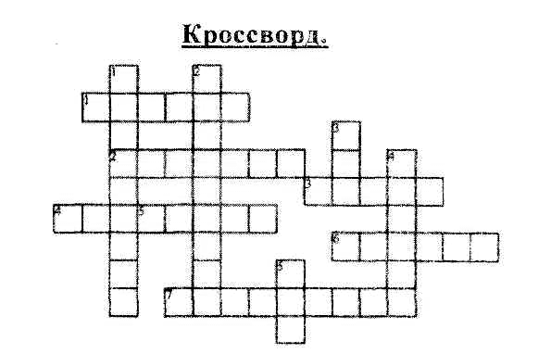
По горизонтали;
- Прибор для приготовления сухариков.
- Прибор для уборки помещения.
- Чем обогревают помещение?
- Какой прибор делает белье гладким?
- Приспособление для приготовления цыпленка.
- Прибор для освещения зала.
- Уличный фонарь.
По вертикали:
- Любимое увлечение детей и взрослых.
- Вечером семья собирается возле...
- Декоративный осветительный прибор.
- Прибор для взбивания крема.
- Прибор для сушки волос.
Ответы:
по горизонтали: 1) тостер; 2) пылесос; 3) камин; 4) утюг; 5) гриль; 6) люстра; 7) прожектор;
по вертикали: 1) компьютер; 2) телевизор; 3) бра; 4) миксер; 5) фен.
-О чём мы будем с вами говорить?

Беседа.
Днем и ночью бежит по проводам электрический ток. Он необходим на заводе и на животно-водческой ферме, в поезде, в квартире, на телефонной станции, в магазине. Вы везде встретите
электродвигатели, электроприборы или просто электрическую лампочку, мы уже не представ-ляем себе жизни без электричества, которое всюду помогает нам, Но при неосмотрительном обращении электричество может превратиться в беду, трагедию, стать причиной пожара. Часто мы сами, нарушая правила электробезопасности (большое число бытовых приборов, включенных в одну розетку, особенно утюги, фены, телевизоры), являемся факторами опасности. Опасны теле-визор, перегревающийся в нише мебельной стенки или у батареи, поврежденные или старые про-вода электросети, самодельные елочные электрогирлянды; близкое расположение изделий из син-тетических и других материалов к источникам возможного возгорания (электроплитам, каминам); невнимательность в обращении с пиротехническими игрушками (бенгальскими огнями, фейервер-ками, хлопушками).
Вопросы для обсуждения:
- Какова коварная особенность электрической энергии?
- Что представляют собой неизолированные провода? Неисправная изоляция?
- Почему пожар называют опасной чрезвычайной ситуацией?
- Рассмотрите внимательно рисунок и наметьте план своих действий в подобной ситуации.
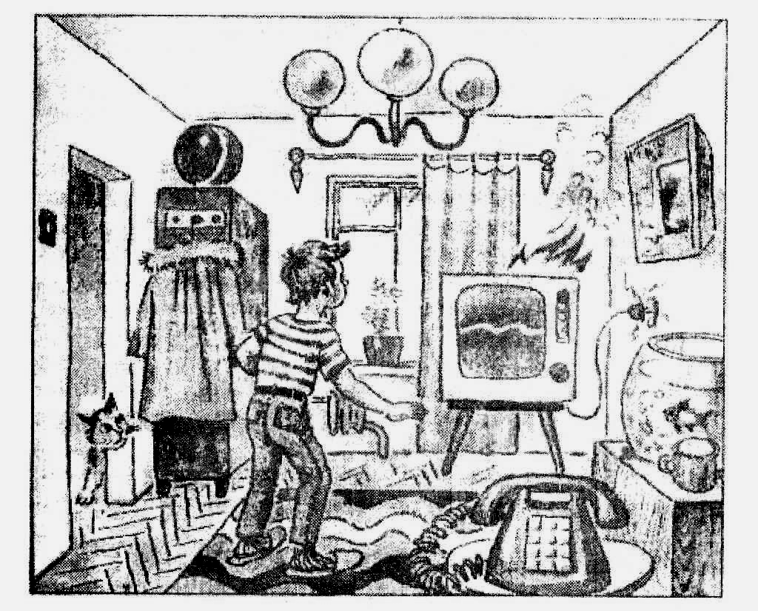

Анализ и решение ситуации.
Таня решила догладить белье. Но почему-то утюг не нагревался. «Наверное, сломался», -подумала Таня, потрогала вилку, подергала шнур, попыталась поплотнее всунуть вилку в розетку и пошла заниматься другими делами, решив погладить позднее, когда придет папа и починит утюг.
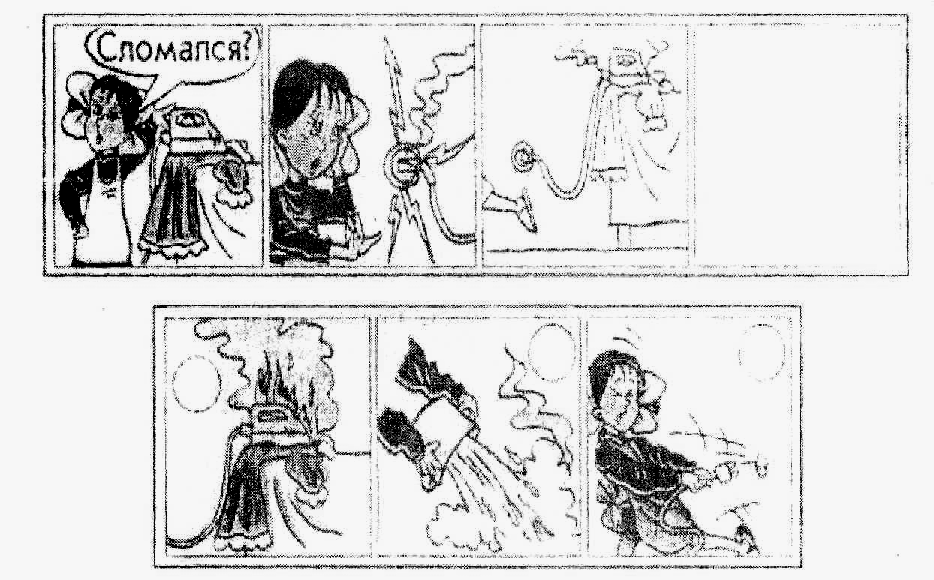

Задания:
- Расскажите, какие ошибки допустила Таня.
- Дорисуйте, что может случиться, если Таня не вспомнит об утюге, стоящем на платье, не вернется быстро в комнату.
- Раскаленный утюг стал причиной пожара. Помогите Тане справиться с опасностью.
- Расставьте против ответов цифры в кружочках в таком порядке, в котором надо действовать Тане. Объясните, почему вы так думаете.
- Взять утюг и убрать его с горящей вещи.
- Бежать за водой и заливать пламя,
- Выдернуть шнур с вилкой из электросети.
- Что может случиться, если оставить огонь без; присмотра? Сделайте вывод.
- О чем забыла Таня, желая сделать хорошее дело - помочь маме по хозяйству?
- Запомните правила разумного поведения дома при обращении с огнем и электроприборами:
- Никогда не оставляйте огонь без присмотра!
- Утюг можно ставить только на специальную подставку.
- Нельзя чинить приборы, включенные в розетку.
- Нельзя дотрагиваться до розеток, выключателей и включенных приборов мокрыми
руками. Удар током может быть смертельным.
Игровые ситуации и задания:
1. У вас загорелся телевизор. Какими должны быть ваши действия?
(Предметы для наглядности: телевизор, макет пламени из бумаги, ведро с водой, одеяло, песок.)
Ответ:- обесточить,
-накрыть одеялом,
- при необходимости позвонить «01» и вызвать пожарный наряд.

2. Кашу Саша решил на сковороде подогреть,
При этом в соседней комнате песни попеть.
Заигрался Саша и бдительность потерял,
Правила пожарной безопасности не соблюдал.
И вот огоньки заскакали кругом,
И вспыхнул, как щепочки, бабушкин дом!
На сковороде загорелось масло. Какими должны быть ваши действия?
(Предметы - сковорода, кружка с водой, полотенце.)
Ответ:- выключить газ,
-накинуть влажное полотенце.

3. На тебе горит одежда. Что будешь делать?
Ответ: - надо упасть на пол (землю, траву, снег),
-накрыться влажной тканью,
-бежать нельзя.

4. Увидел человека с горящей одеждой. Как будешь действовать?
Ответ: - догнать, накрыть тканью,
-уронить на пол,
-тушить огнетушителем нельзя.

5. Ты о пожаре услыхал,
Скорей об этом дай сигнал –
Смело трубку в руку взять,
«01» сумей набрать
И назвать еще потом
Город, улицу, и дом,
И квартиру, где живете.
И с каким она замком,
и еще сказать: «Даю
Вам фамилию свою,
Также номер телефона,
У которого стою».
Вызовите пожарную службу (чья команда за наименьшее время вызовет пожарную службу)
6. .Почему телефон пожарной службы - 01?
Ответ: - потому что 01 - простой, его всякий запомнит,
- 01 - номер короткий, на пожаре дорога каждая, минута,
- 01 - номер удобный, его е темноте легко набрать на диске телефона,
Участники команд должны суметь набрать номер телефона 01 пожарной охраны с завязанными
глазами.

7. От чего гибнут люди при пожаре?
Ответ: от огня, от дыма, от ядовитых газов, от завалов, Дым для человека представляет большую опасность. Когда горит изоляция проводов, синтетика, выделяется отравляющий газ, поражающий организм человека. Достаточно 1-2 вдохов, и человек теряет сознание, а потом к нему подбирается огонь.
8. Как надо преодолевать задымленное место?
Ответ: пригнувшись, так как теплый дым поднимается вверх, задержать дыхание, использовать мокрое полотенце.
9. Игра «Два сапога - пара».
Описание. Играющим связывают ноги (левую ногу одного игроки с правой ногой другого). Взявшись за руки, они должны допрыгать до финиша, На пожаре очень важно умение работать оперативно, дружно и сообща.
10. Игра «Донести воду, не расплескав ни одной капли».
Описание. Вода на пожаре дорога. Каждый игрок команды должен бегом донести кружку с водой до макета дома, не расплескав ни капли воды, вылить ее в ведро. Выигрывает та команда,
которая за меньшее время наберет большее количество воды в ведро.
11. Доврачебная помощь при ожогах. Ваши действия?
Ответ: если ожог незначительный, надо, подставить пораженное место под струю холодной воды на 10-15 минут. Если ожог сильный, осложнен пузырями, им охвачена большая площадь, надо наложить стерильную салфетку, дать пострадавшему две таблетки анальгина (обезболивающее), доставить его в больницу.
Работа над плакатом.
Рассмотрите внимательно рисунок-плакат и определите, какими средствами пожаротушения вы воспользовались бы в каждом конкретном случае,
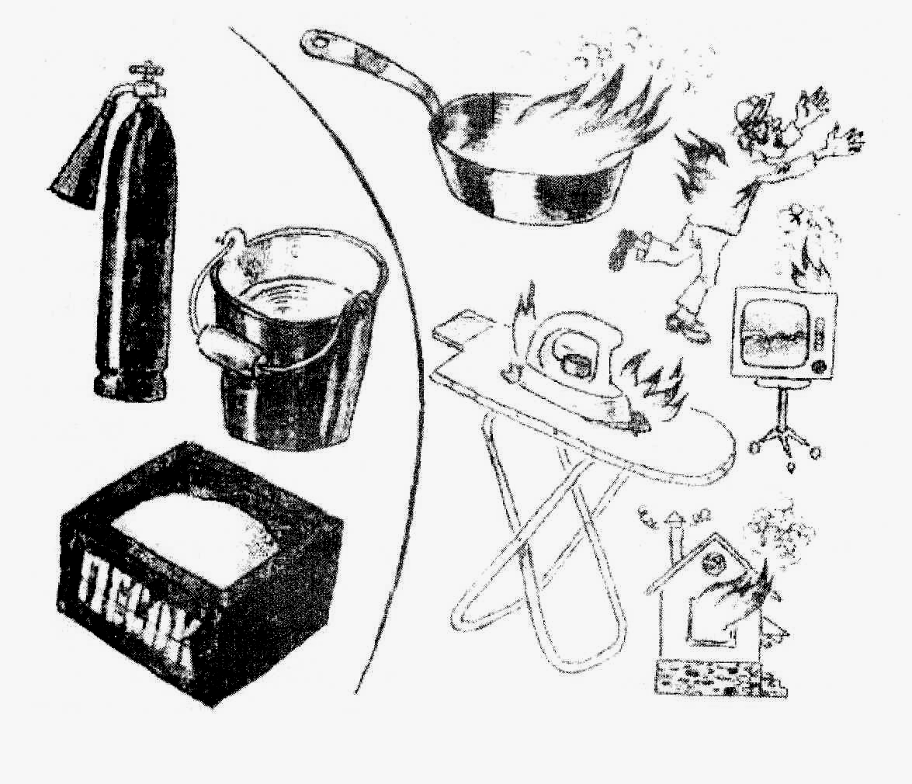
Итог занятия.
Подведите, дети, итог:
Что вам дал безопасности урок?
Как пожара избежать?
Можно ли с огнём играть?

(ответы детей)

